RELATÓRIO DE BENCHMARK

Avaliação Somativa de Matemática para computação
Professor: Rodrigo Attique
Alunos: Ana Carolina Gonzalis, Cecilio Miguel Neto, Haroldo Faria e José Carlos Fiaschi Jr.

Análise comparativa de desempenho computacional utilizando algoritmos matemáticos e consulta SQL em Python.

1. Introdução
O presente trabalho tem como objetivo analisar o desempenho de diferentes máquinas na execução de algoritmos matemáticos e operações de banco de dados utilizando a linguagem Python. Foram realizados testes de benchmark envolvendo estruturas iterativas, recursivas e consultas SQL.
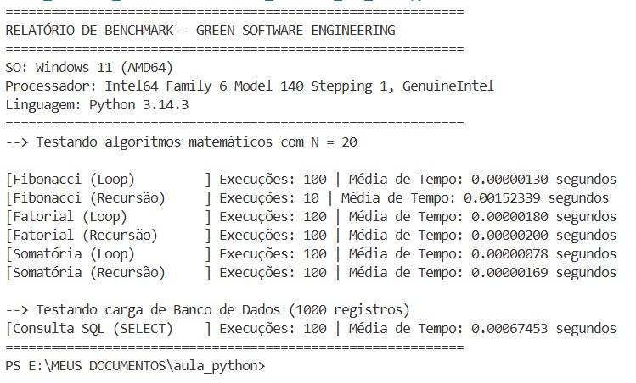
Maquina Haroldo

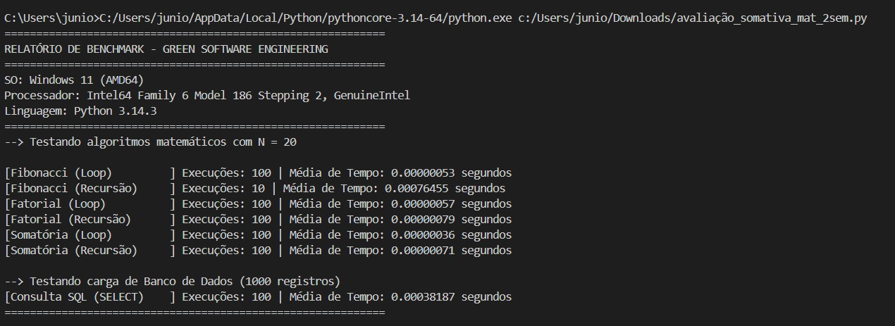
Maquina Junio (Jose Carlos Fiaschi Junior)

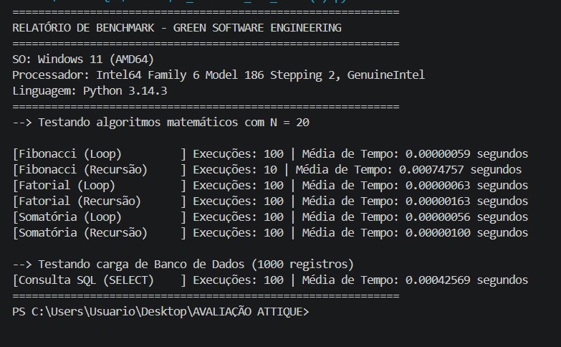
Maquina Neto (Cecilio Miguel Neto)
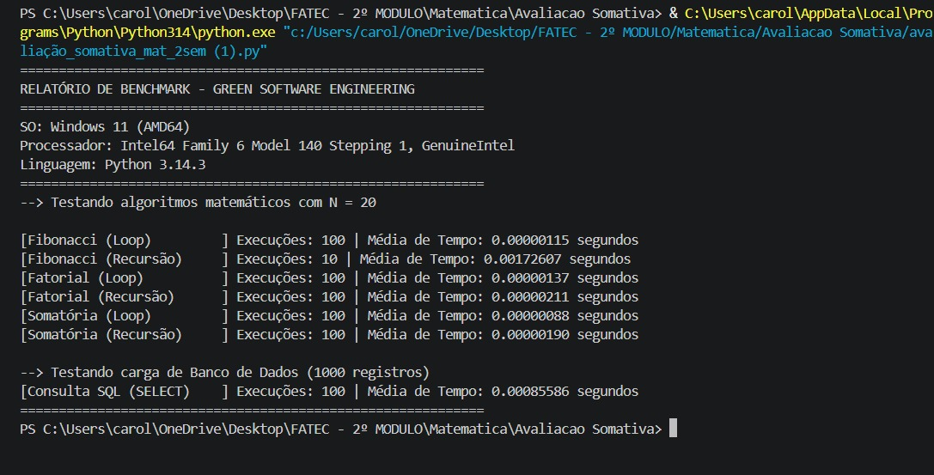
Maquina carol (Ana Carolina Gonzalis)

2. Metodologia
Os algoritmos foram executados múltiplas vezes em quatro computadores distintos utilizando Python 3.14.3. Foram avaliados os algoritmos de Fibonacci, Fatorial, Somatória e uma consulta SQL com aproximadamente 1000 registros.

3. Configuração das Máquinas
Usuário | Processador | Mem. RAM | Sistema Operacional | Arquitetura
Haroldo | Intel i7 Family 6 Model 140 | 8gb | Windows 11 | AMD64
Junior | Intel i7 Family 6 Model 186 | 16gb | Windows 11 | AMD64
Neto | Intel i5 Family 6 Model 186 | 8gb | Windows 11 | AMD64
Carol | Intel i3 Family 6 Model 140 | 20gb | Windows 11 | AMD64

4. Resultados Consolidados
Máquina | Fibonacci Loop | Fibonacci Recursão | Fatorial Loop | Consulta SQL
Haroldo | 0.00000130 | 0.00152339 | 0.00000180 | 0.00067453
Junior | 0.00000053 | 0.00076455 | 0.00000057 | 0.00038187
Neto | 0.00000059 | 0.00074757 | 0.00000063 | 0.00042569
Carol | 0.00000115 | 0.00172607 | 0.00000137 | 0.00085586

5. Gráficos Comparativos
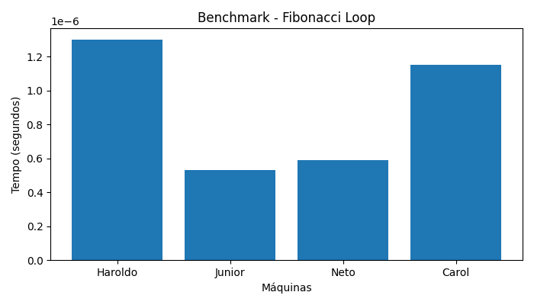
Este gráfico compara o tempo médio de execução do algoritmo Fibonacci em loop nas quatro máquinas avaliadas. O eixo vertical mostra o tempo em segundos, porém em escala científica 1e-6, ou seja, os valores estão na casa dos microssegundos. Quanto menor a barra, melhor o desempenho.
O melhor resultado foi da máquina Junior, com aproximadamente 0,00000053 s, seguida por Neto, com 0,00000059 s. Isso indica que essas duas máquinas executaram o Fibonacci em loop de forma mais eficiente. Na prática, Junior foi cerca de 59% mais rápido que Haroldo e aproximadamente 54% mais rápido que Carol nesse teste específico.
A máquina Haroldo apresentou o maior tempo médio, cerca de 0,00000130 s, ficando com o desempenho mais lento neste algoritmo. A máquina Carol ficou próxima, com aproximadamente 0,00000115 s. Mesmo assim, é importante destacar que todos os tempos são extremamente baixos, pois o Fibonacci em loop é um algoritmo leve, com baixa exigência computacional.
Tecnicamente, o resultado confirma que a implementação em loop tem excelente eficiência, pois evita chamadas recursivas e utiliza apenas atualização simples de variáveis. As diferenças entre as máquinas podem estar relacionadas ao modelo do processador, frequência de operação, quantidade de processos abertos no momento do teste, consumo de memória, modo de energia do Windows e condições gerais do sistema.
Conclusão direta: Junior e Neto tiveram melhor desempenho no Fibonacci em loop, enquanto Haroldo e Carol apresentaram tempos maiores. Porém, como os valores estão em microssegundos, a diferença é pequena em uso prático, mas importante para fins de benchmark comparativo.

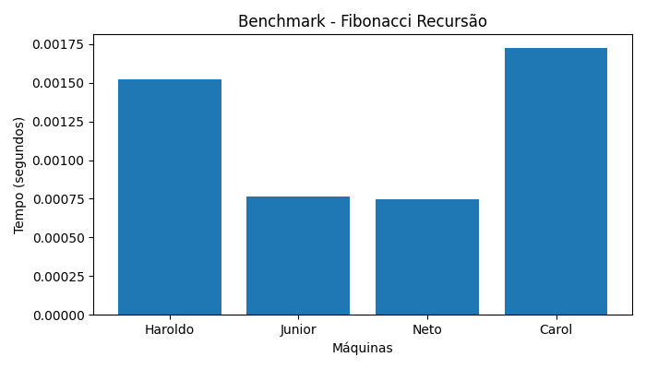
Este gráfico mostra o tempo médio de execução do algoritmo Fibonacci por recursão em quatro máquinas: Haroldo, Junior, Neto e Carol. O eixo vertical indica o tempo em segundos; quanto menor a barra, melhor o desempenho.
A leitura dos resultados é:
Máquina | Tempo médio aproximado
Neto | 0,000747 s
Junior | 0,000765 s
Haroldo | 0,001523 s
Carol | 0,001726 s

A máquina Neto teve o melhor desempenho, com a menor barra. Logo depois vem Junior, praticamente empatado. Já Haroldo e Carol apresentaram tempos bem maiores, sendo Carol a máquina mais lenta nesse teste.
A diferença é importante porque o Fibonacci recursivo é um algoritmo pesado. Ele chama a própria função várias vezes, repetindo cálculos já feitos. Por isso, exige mais do processador e evidencia melhor a diferença entre as máquinas.
Comparando os extremos, Neto foi cerca de 57% mais rápido que Carol. Isso significa que, nesse tipo de processamento recursivo, a máquina da Carol levou mais que o dobro do tempo da máquina do Neto.
Tecnicamente, o gráfico mostra três conclusões principais:
- Junior e Neto tiveram melhor desempenho computacional.
- Haroldo e Carol tiveram maior tempo de processamento.
- A recursão é menos eficiente que o loop, porque gera muitas chamadas internas da função.
Conclusão direta: o gráfico comprova que algoritmos recursivos consomem mais processamento, e que diferenças de hardware ficam mais visíveis quando o algoritmo exige mais da máquina.

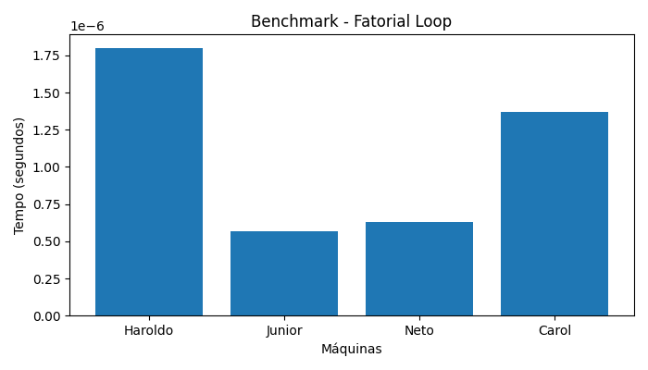
Este gráfico apresenta o tempo médio de execução do algoritmo Fatorial utilizando loop nas quatro máquinas avaliadas. O eixo vertical está em segundos, com escala 1e-6, ou seja, os resultados estão em microssegundos. Quanto menor a barra, melhor o desempenho.
Os tempos aproximados foram:
Máquina | Tempo médio aproximado
Junior | 0,00000057 s
Neto | 0,00000063 s
Carol | 0,00000137 s
Haroldo | 0,00000180 s

A máquina Junior apresentou o melhor desempenho, seguida de perto por Neto. Isso indica que essas duas máquinas executaram o cálculo fatorial por loop com maior eficiência. Já Carol teve desempenho intermediário, enquanto Haroldo apresentou o maior tempo médio, sendo a máquina mais lenta nesse teste.
Tecnicamente, o fatorial em loop é um algoritmo simples e eficiente. Ele realiza multiplicações sucessivas dentro de uma estrutura for, sem chamadas recursivas. Por isso, o custo computacional é baixo e previsível. Mesmo assim, o gráfico mostra diferença entre as máquinas, provavelmente relacionada ao processador, gerenciamento de energia, processos em segundo plano e estado geral do sistema no momento da execução.
A comparação mais relevante é entre Junior e Haroldo. Junior executou o algoritmo em cerca de 0,00000057 s, enquanto Haroldo levou aproximadamente 0,00000180 s. Isso significa que Junior foi cerca de 68% mais rápido nesse teste.
Conclusão direta: Junior e Neto tiveram melhor desempenho no Fatorial Loop, enquanto Haroldo apresentou o pior tempo médio. Como os valores são muito pequenos, a diferença prática no uso comum é quase imperceptível, mas para benchmark ela demonstra claramente qual máquina respondeu melhor em operações matemáticas simples.

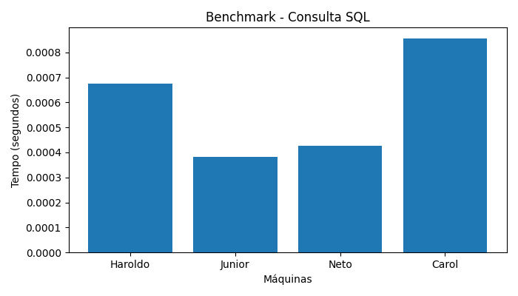

Este gráfico apresenta o desempenho das quatro máquinas na consulta SQL com aproximadamente 1000 registros. O eixo vertical mostra o tempo médio em segundos; quanto menor a barra, melhor foi o desempenho da máquina na leitura dos dados.
Os tempos médios aproximados foram:
Máquina | Tempo médio
Junior | 0,00038187 s
Neto | 0,00042569 s
Haroldo | 0,00067453 s
Carol | 0,00085586 s

A máquina Junior apresentou o melhor resultado, com o menor tempo de execução. Logo depois vem Neto, com desempenho muito próximo. Isso indica que essas duas máquinas foram mais eficientes na execução da consulta SQL.
A máquina Haroldo ficou em terceiro lugar, com tempo médio maior que Junior e Neto. Já a máquina Carol apresentou o maior tempo de execução, sendo a mais lenta nesse teste específico.
Tecnicamente, esse gráfico mede mais do que apenas cálculo matemático. A consulta SQL envolve:
- criação/acesso ao banco de dados;
- leitura de registros;
- busca dos dados na tabela;
- transferência dos dados para a memória;
- processamento interno do SQLite/Python.
Por isso, esse teste depende não apenas do processador, mas também da memória RAM, velocidade do disco, quantidade de processos abertos e desempenho geral do sistema operacional.
Comparando os extremos, Junior foi aproximadamente 55% mais rápido que Carol na consulta SQL. Isso mostra que, em operações com dados, pequenas diferenças de hardware e estado da máquina podem impactar bastante o tempo de resposta.
Conclusão direta: Junior teve o melhor desempenho na consulta SQL, seguido por Neto. Carol apresentou o maior tempo médio, indicando menor eficiência na leitura dos 1000 registros durante o benchmark.

6. Análise Técnica
Os resultados demonstram que os algoritmos implementados em loop apresentaram desempenho superior quando comparados às versões recursivas. O Fibonacci recursivo apresentou maior tempo de execução devido ao elevado número de chamadas recursivas. As diferenças entre os tempos médios também evidenciam a influência do hardware no desempenho computacional.

7. Conclusão
Conclui-se que estruturas iterativas possuem maior eficiência computacional em relação às estruturas recursivas para os algoritmos analisados. O benchmark permitiu comparar o desempenho entre diferentes máquinas e demonstrar a importância da análise de desempenho em sistemas computacionais.

